|  |
| --- |
| Projecten voor het werkveldOpdracht Indition *Analyse van het project* **Graduaat Informatica Programmeren**  Dieter Daems r0792439  Nisse Sterckx r0247496  Evelien Verbeeck r0798056 |
|  |

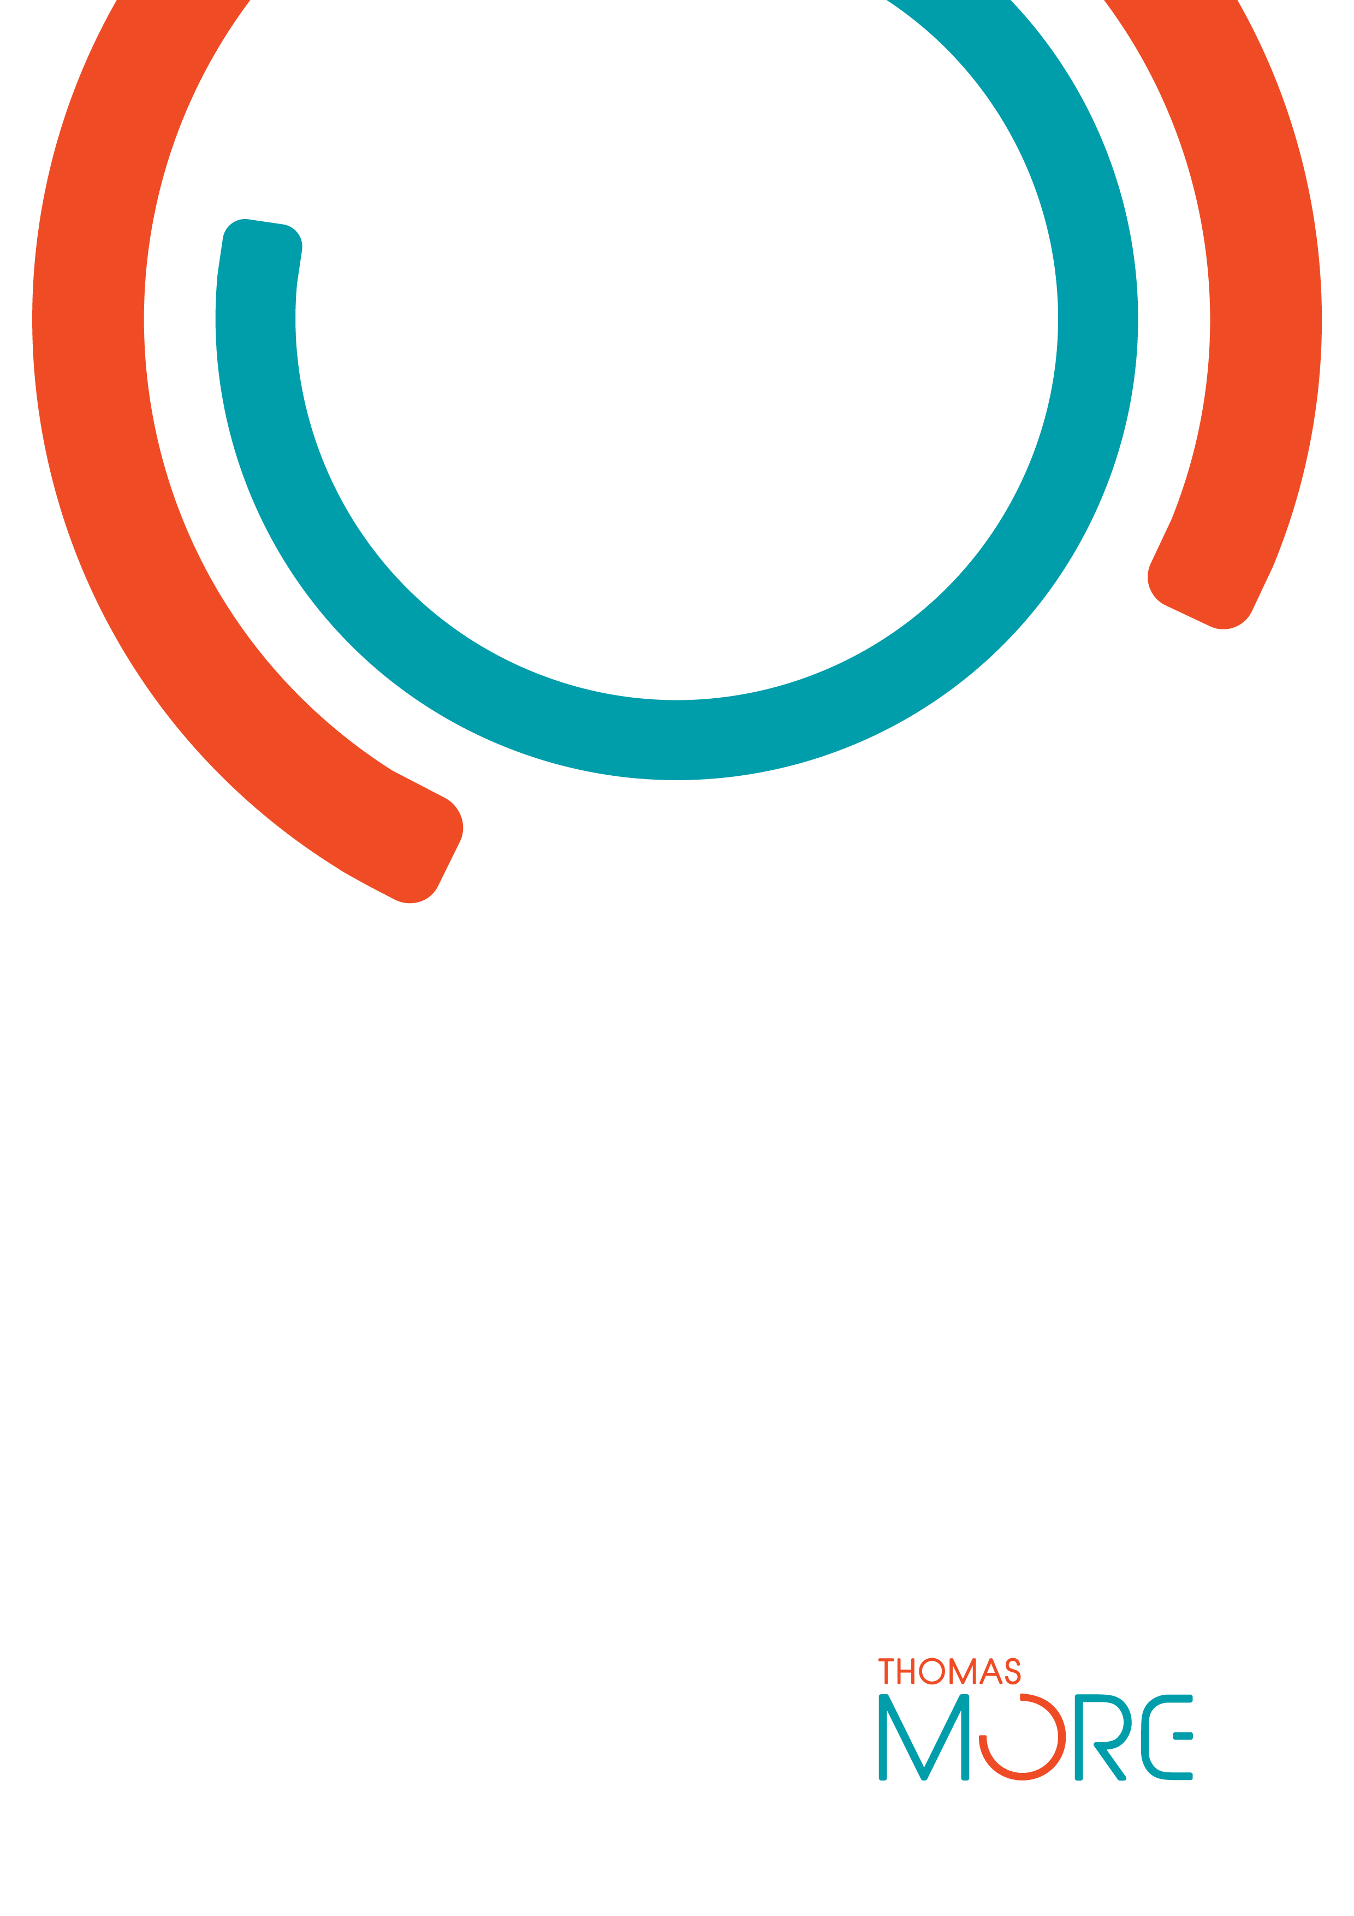

# Analyse

## Beschrijving van het bedrijf

Indition is een kapperszaak gevestigd te Meerhout met 3 vaste medewerkers. Naast haartooi, zijn de nevenactiviteiten van zaak make-up en stijlanalyses. De kapper heeft geen specifiek doelpubliek voor zijn zaak. Zowel mannen als vrouwen kunnen terecht bij Indition.

De medewerkers houden zich voornamelijk bezig met het verzorgen van de klanten. Er is geen IT technisch aanspreekpunt voorhanden.

## Verwachtingen van de klant

De klant verwacht een onderhoudsarme website die geoptimaliseerd is voor bezoekers aan te trekken via zoekrobots. De website moet toegankelijk zijn op alle toestellen, en bij uitstek via een smartphone.

De website zou de bezoeker moeten inlichten over alle activiteiten binnen Indition. De drie activiteiten zouden zeer visueel in het beeld moeten komen, met een woordje uitleg. Tenslotte moeten klanten zeer eenvoudig contact kunnen opnemen met de eigenaars voor verdere vragen.

Het hoofddoel blijft dat de website een digitaal uithangbord is om hun diensten in de verf te zetten om zo potentiële nieuwe klanten aan te trekken.

## Vereisten van de website

De klant is op zoek naar een responsieve website, die geoptimaliseerd is voor alle toestellen. De toegankelijkheid voor bezoekers moet zo hoog mogelijk zijn. Bezoekers van alle leeftijden moeten er snel wegwijs op geraken.

De website moet verder onderhoudsarm zijn, en eventuele latere aanpassingen aan het medewerkersbestand moeten eenvoudig doorgevoerd kunnen worden zonder dat dit een impact heeft op de algemene lay-out van de site.

De klant wil graag een website met als basis de volgende kleuren: #362525 en #c5a983. Het logo van Indition heeft het lettertype Mistral. Alle andere fonts zijn niet bepaald door de klant. Uiteraard geldt er verder wel een uniformiteit voor de gekozen stijl doorheen alle pagina’s.

De volgende pagina’s zijn minimaal vereist:

* Welkomspagina  
  Deze pagina zou als een portaal moeten dienen om de bezoeker snel wegwijs te maken doorheen de site.
* Galerij  
  De galerij bevat een waaier van foto’s waardoor de bezoeker inspiratie kan opdoen. De foto’s zullen worden aangeleverd door Indition zelf.
* Hair (=Haartooi), Color and style (=Kleuradvies) en Make-up  
  Deze productpagina’s geeft een woordje uitleg over de activiteiten waaruit men kan kiezen. Hierbij wordt een afwisseling tussen uitleg en foto’s getoond.
* Over ons  
  De eigenaars van de zaak kunnen zich hier ook voorstellen, om zo de band met hun bezoekers op te bouwen. Hier zouden dus ook eventuele getuigschriften op kunnen komen die de expertise van de zaak extra in de verf zet.
* Contact  
  De contactpagina heeft meerdere functies. Er zal een invulformulier opstaan waardoor de klant eenvoudigweg een vraag kan stellen naar de zaak.   
  Verder moet deze pagina ook voorzien worden extra van de openingsuren en alle contactgegevens van de zaak.  
  Tenslotte moet hier zeker ook een routebeschrijving naar de zaak opkomen.

## Specifieke eisen

Er zijn geen technische beperkingen opgelegd door de hosting. Er wordt een minimale website verwacht zonder database interactie. Momenteel heeft de klant hosting bij one.com

Al het gebruikte fotomateriaal dient wel zodanig gecomprimeerd te worden om het dataverbruik zo laag mogelijk te houden.

Concept

## Basis template

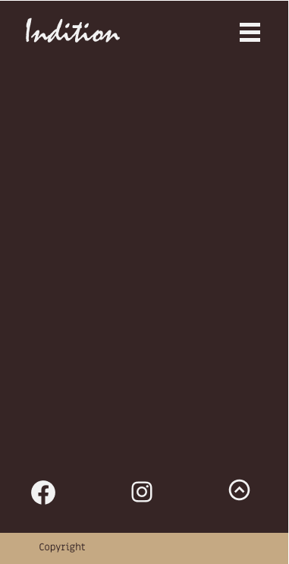

## Productpagina’s

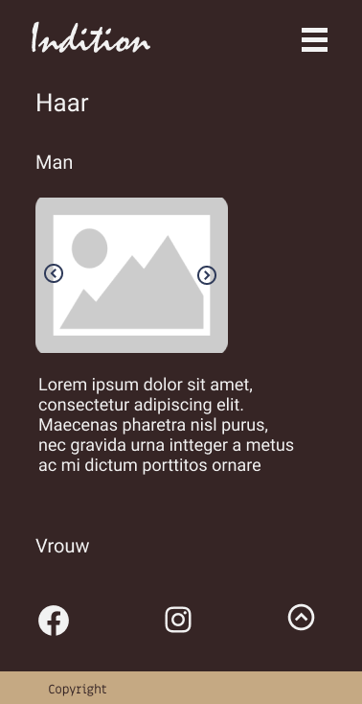

## Galerij

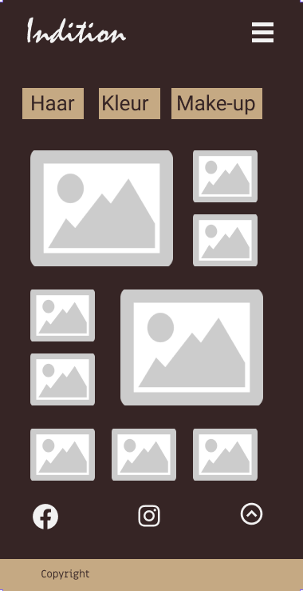

## Contactformulier

## 